滴滴出行#王一博喊你快出发#
广 告 主：滴滴出行
所属行业：网约车
执行时间：2020.06.02-06.28
参选类别：社会化营销类
营销背景
滴滴在疫情期间业务滑坡，急需通过大曝光资源扭转业务困局，并通过流量明星实现年轻用户的新客增长。
挑战：疫情后普通用户对出行的谨慎态度；粉丝对于爱豆海量商务的疲软态度。
营销目标
通过明星代言人撬动年轻新客增长；发放优惠券、提高粉丝参与度及曝光。
策略与创意
案例视频：https://hd.weibo.com/senior/view/30972
- 追星阵地官宣
利用微博追星主阵地及开放聚合属性，盛大官宣代言人信息，快速召集粉丝关注，热点资源全链路造势。
- 线上线下联动
借助微博娱乐运营能力及微博投票+任务模块发起“出发，告白我的城”品牌活动，解锁明星线下广告位，实现内容互哺。
- 激发UGC裂变
对粉丝群体进行精细化运营，微博娱乐官方账号带动粉丝在活动期间为客户产出海量内容，建立粉丝用户深度联结。
执行过程/媒体表现
- 盛大官宣 撩粉不停
6月1日，@滴滴出行和品牌高管在微博悬念预热，85、摩托等生日梗撩动粉丝小心脏。第二天，粉丝在刷博全路径收到召唤#王一博喊你快出发#！搭配微博核心资源点燃全网，撩粉力up！酷盖的粉丝们速速领券出发！
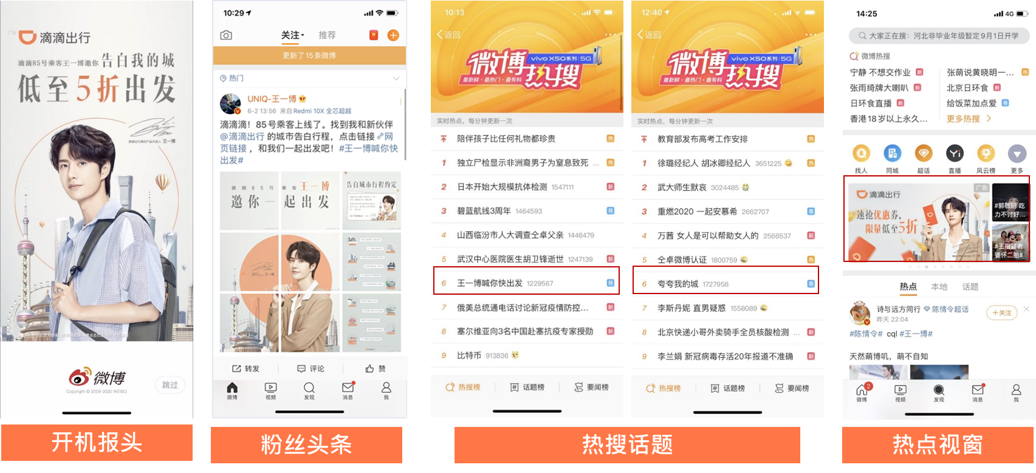
同时，@微博明星为滴滴定制话题#王一博去哪了#来助攻。双话题矩阵下，一场城市告白之旅的应援活动蓄势待发……
- 应援互动 内容共建
应援如何玩起来？微博为滴滴量身打造“告白城市助力榜”，投票打榜，即可为王一博解锁近亿级线下广告！完成品牌任务就能获得额外票数。
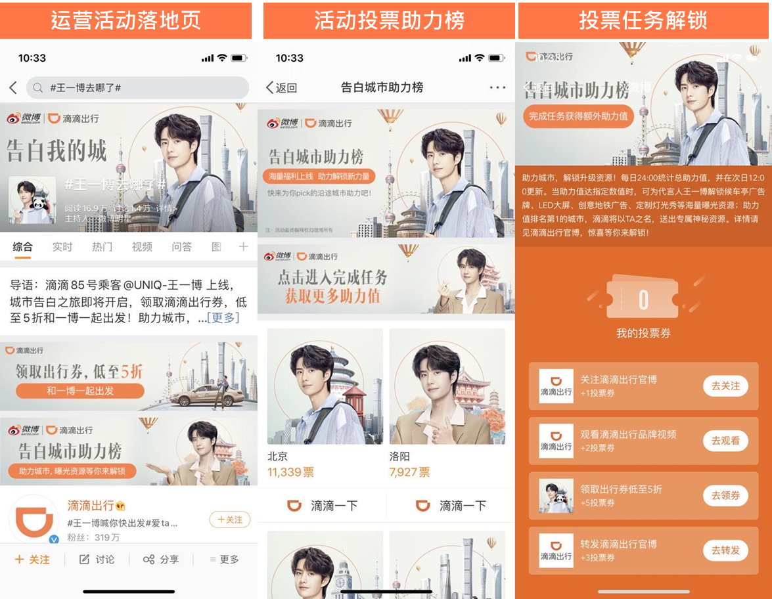
微博娱乐账号矩阵加持活动传播，轻松燃动饭圈，提前9天完成助力，粉丝惊喜在11城随时随地偶遇耶啵！
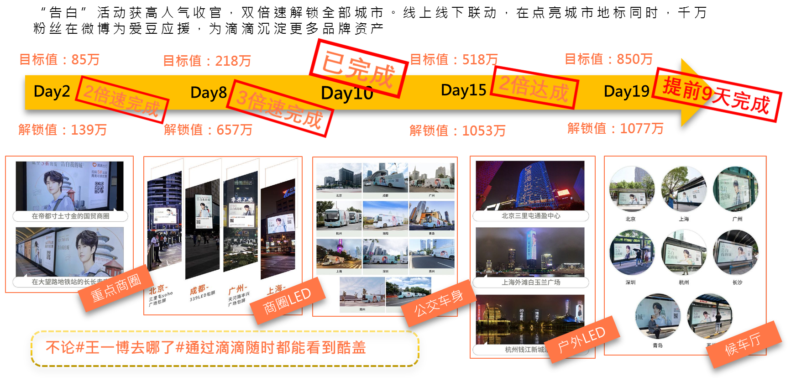
此外，微博娱乐持续联动王一博造型、综艺、作品等热点，发起话题#造型最百变的明星#和有奖寻找王一博大赛，吸引海量粉丝在微博晒出滴滴广告，王一博和滴滴同框不停，热议内容不断，品牌社交资产持续沉淀。
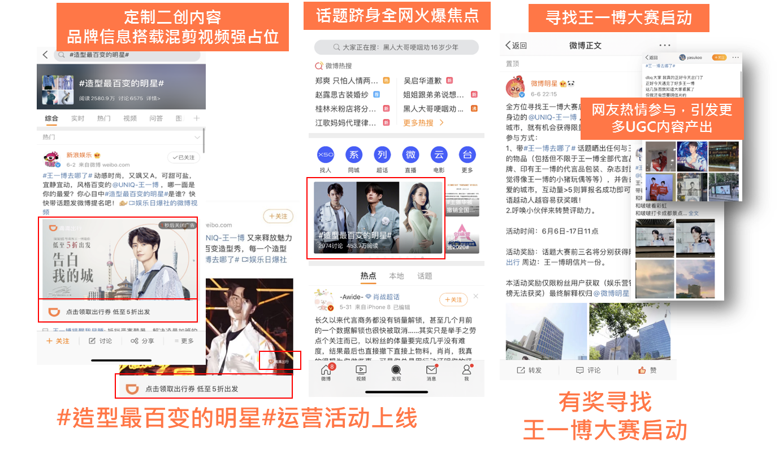
营销效果与市场反馈
1、28天的精细化运营，助力滴滴打造“品牌+微博+明星+用户”的内容生态圈，驶上流量暴增之路，品牌声量提升1043%；
2、官微新增11.6W粉丝中，超68%的新粉来自明星粉，滴滴以社交之力化明星势能为品牌热爱，紧密绑定王一博，在其众多代言品牌中脱颖而出！
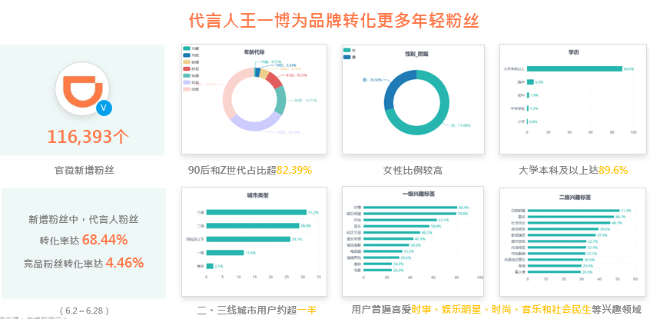
3、面向王一博粉丝的调研显示，领取滴滴优惠券的粉丝高达98.8%，其中92%的粉丝为支持王一博使用优惠券，成功实现明星代言人对业务的真实推动与转化。
4、滴滴出行在品牌喜爱度、购买意愿及推荐意愿提升都有直接的效果。其中对品牌推荐意愿的提升效果更为明显，提升率为58.5%。
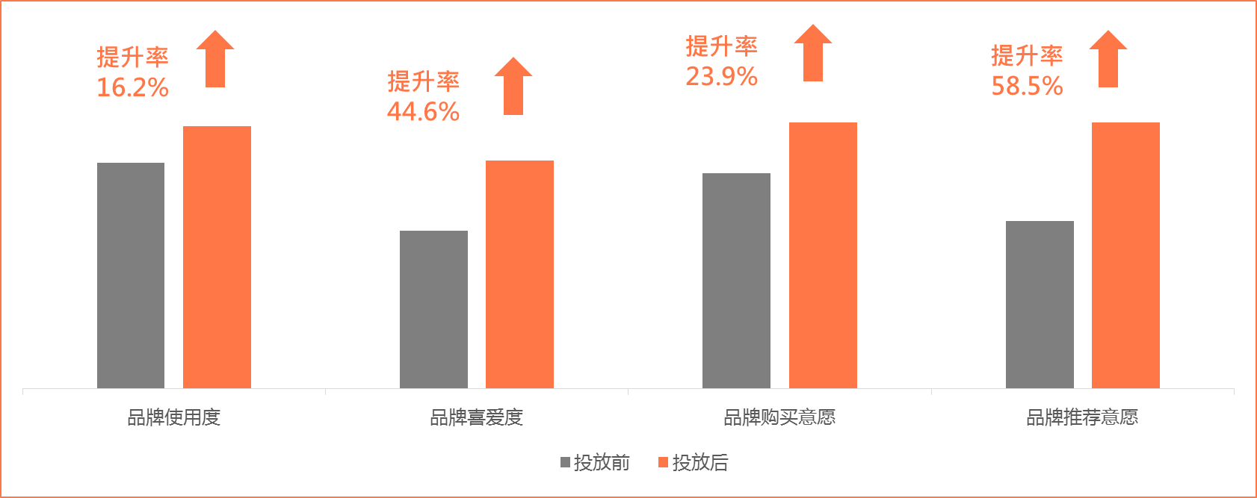
（数据源：微博、Admaster）

